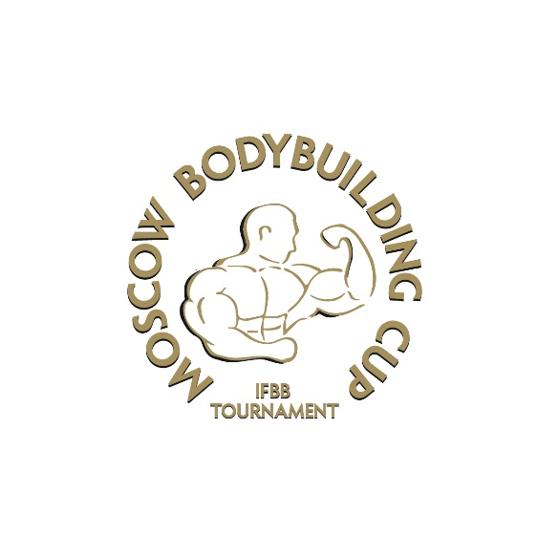
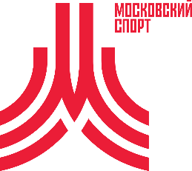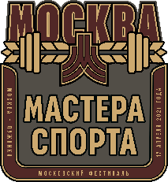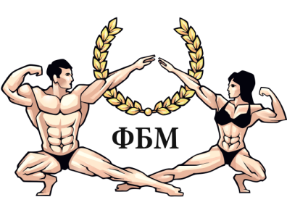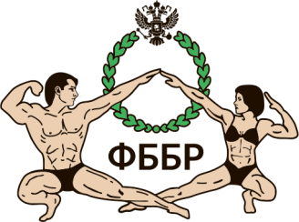
ПОЛОЖЕНИЕ
О ПРОВЕДЕНИИ отКРЫТого КУБКА СРЕДИ МАСТЕРОВ
по БОДИБИЛДИНГУ, КЛАССИЧЕСКОМУ, пляжному бодибилдингу, фитнес-бикини и БОДИФИТНЕСУ
"MOSCOW BODYBUILDING CUP"
17 апреля 2021 года
1. ЦЕЛИ И ЗАДАЧИ
1.1. Повышение роли физической культуры и спорта во всестороннем и гармоничном развитии личности, укрепление здоровья, формирование здорового образа жизни среди населения.
1.2. Популяризация здорового образа жизни в средствах массовой информации, через рекламу бодибилдинга и фитнеса, как наиболее эффективных средств оздоровления населения.
1.3. Выявление лучших спортсменов.
1.4. Привлечение населения к занятиям физической культурой и спортом на примере соревнующихся спортсменов.

2. МЕСТО ПРОВЕДЕНИЯ
Соревнования и регистрация участников проходят по адресу: Российская Федерация, г. Москва, Малая спортивная арена «Лужники».
Проезд до станции метро «Спортивная».

Регистрация участников 8:30 – 10:00.
Начало соревнований в 12:00.

Предварительная регистрация участников ОБЯЗАТЕЛЬНА на официальном сайте Федерации Бодибилдинга Москвы https://fbfm.moscow/2021/03/17/moscow-bodybuilding-cup-masters-2021/ Предварительная регистрация будет открыта с 21 марта 2021.

3. УЧАСТНИКИ и ДОПУСК
К соревнованиям допускаются мужчины старше 40 лет и женщины старше 35 лет.
Представителям региональных федераций дополнительно к электронной заявке прислать отсканированную заявку от местной федерации на эл.почту: president@fbfm.moscow (оригинал предоставить на регистрации). Лицам, не приславшим предварительные заявки - будет отказано в участии.
Стартовый взнос участника составляет 2500 рублей. Большая часть стартовых взносов направляются на формирование ПРИЗОВОГО ФОНДА.

4. Регистрация
Каждому участнику иметь при себе:
•Заявки, заверенные врачом, для предоставления мандатной комиссии, которая определяет допуск участников к данным соревнованиям. Допускаются участники, имеющие справки от врача не более 30-дневной давности.
•Зачетную книжку
•Заявку от региональных федераций (для спортсменов других регионов).
Ответственность за нарушение правил ФББР по поводу участия в соревнованиях альтернативных организаций на сайте: http://fbbr.org/2018/1615. Соревнования, которые проходят под эгидой ФББР, включены в календарный план соревнований ФББР см. www.fbbr.org, раздел Календарь соревнований. Справки по телефону: +7 (953) 149-98-09 или по емейл: info@fbbr.org.

5. ПРАВИЛА ПРОВЕДЕНИЯ

Фитнес бикини (мастера):

Соревнования проводятся в категориях в абсолютном первенстве.
Бодифитнес (мастера):
Соревнования проводятся в абсолютном первенстве.
Men’s Physique (пляжный бодибилдинг) (мастера):
Соревнования проводятся в абсолютном первенстве.
Мужской бодибилдинг (мастера):
Соревнования проводятся в категории 40+ , 50+ , 60+ и в абсолютной категории.
Классический бодибилдинг (мастера):
Соревнования проводятся в категории 40+, 50+ и в абсолютной категории.
ВНИМАНИЕ! Количество и ростовые ограничения в категориях могут быть изменены в зависимости от количества участников!!!
6. ПОРЯДОК ОПРЕДЕЛЕНИЯ ПОБЕДИТЕЛЕЙ И НАГРАЖДЕНИЕ
Победители в соревнованиях определяются, согласно правилам IFBB, по наименьшей итоговой сумме мест.
Участники, занявшие 1, 2, 3 места в категориях награждаются медалями, кубками, ценными подарками, призами от спонсоров. Призеры абсолютных категориях награждаются денежными призами.

6.Услуги профессионального нанесения грима – команда гримеров Pro Taning. Команда гримеров Pro Taning - официальный партнер Федерации Бодибилдинга Москвы. Другие организации, предлагающие свои услуги - является не официальными и не оказывают помощь в организации турнира. Предварительная запись на грим на официальном сайте ФБМ:
https://fbfm.moscow/2021/03/17/moscow-bodybuilding-cup-masters-2021/

7. ОРГАНИЗАЦИЯ.
Соревнования организует Федерация Бодибилдинга Москвы, фестиваль спорта “Мастер спорта” и Дмитрий Яшанькин.

Главный судья соревнований – Макшанцев Олег Викторович, president@fbfm.moscow
Главный секретарь – судья Доронина Алена Анатольевна.
Ведущий – Дмитрий Яшанькин

Данное Положение является официальным вызовом на соревнования.

Оргкомитет MOSCOW BODYBUILDING CUP 2021

